11 février 2021 :
29ème Journée Mondiale des Malades

Qu’est-ce que la Journée mondiale du Malade et

le Dimanche de la Santé ?
Depuis 1992, l’Eglise Universelle célèbre tous les 11 février, fête de Notre-Dame de Lourdes, la Journée Mondiale du malade. Son thème cette année est : « Tout le monde te cherche ».
https://evry.catholique.fr/dimanche-de-la-sante/
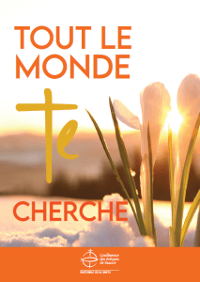

MESSAGE DU PAPE FRANÇOIS
À L'OCCASION DE LA XXIXe JOURNÉE MONDIALE DU MALADE 2021
http://www.vatican.va/content/francesco/fr/messages/sick/documents/papa-francesco_20201220_giornata-malato.html
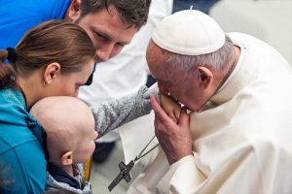

Quelques témoignages...
l'Oeuvre de Dieu

"Chaque dimanche, Genevieve m'attend. Elle n'attend que moi. Malgrè tous ses maux, dès qu'elle me voit, tout en elle respire la joie. Elle est si malheureuse si 5 minutes de retard. Toute la semaine elle ne vit que pour le dimanche. Et moi, sans orgueil, je me sens bien" Dominique, du SEM

"temoignage de Monique, bénévole de l'aumônerie des hôpitaux : https://drive.google.com/file/d/1Hw1KKV_jTd26xyTJ8nKbR7gdyDD0KVyQ/view?usp=drivesdk

" les sourires à La Chapelle de l'hôpital " par Madeleine, bénévole de l'aumônerie de l'hôpital Dupuytren :
https://drive.google.com/file/d/1NDk00KpUR3rNpuwd078CjhtNyvumQy_p/view?usp=drivesd

Seigneur tout puissant, Tu m'appelles à te servir
et à témoigner de Toi en chaque acte que j'accomplis ;
accorde-moi la grâce de ne pas me dérober.

Seigneur, donne-moi la force et le courage nécessaire
pour vivre ce que Tu attends de moi, là où tu m'as placée.

Seigneur, je Te demande de me donner la disponibilité
et l'ouverture du coeur dont j'ai besoin
pour laisser l'Esprit Saint parler à ma place,
sans vouloir me mettre au premier rang.
C'est Toi et Ton Evangile qu'il faut annoncer. Amen

Florence
.

